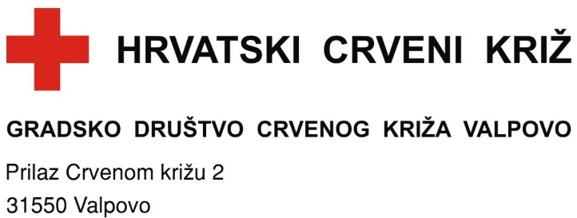

humanost nepristranost neutralnost neovisnost dobrovoljnost jedinstvo univerzalnost

KLASA:025-02/26-8/1
URBROJ: 2158-7-1-08-26-11
Valpovo, 31. 7. 2026.

Općina Bizovac
Kralja Tomislava 89
Bizovac

PREDMET: Obavijest o održavanju akcije dobrovoljnog davanja krvi

Poštovani,

Molimo Vas da obavijestite građane o akciji dobrovoljnog davanja krvi.

Krv je nezamjenjiv dar života – jedini lijek koji se ne može proizvesti umjetnim putem. Svaka doza krvi može spasiti do tri života, a darivatelji su ključna poveznica između bolesnika i njihove zajednice na putu prema ozdravljenju. Davanjem krvi promiču se vrijednosti solidarnosti, humanosti i nesebičnosti.

S tim ciljem, Gradsko društvo Crvenog križa Valpovo i Klinički zavod za transfuzijsku medicinu KBC Osijek organiziraju akciju dobrovoljnog davanja krvi:

Petak, 7. kolovoza 2026. godine
- Lječilište Bizovačke toplice (Sunčana ul. 39, Bizovac), od 16:30 do 18:00 sati

Pozivamo sve građane da odvoje samo 15 minuta i time pruže priliku za život onima kojima je najpotrebnije. Posebno zahvaljujemo svim redovitim davateljima koji su svojim nesebičnim činom već postali dio ove plemenite priče te ohrabruju one koji još nisu dali krv da učine prvi korak.

Hvala Vam na podršci i zajedništvu!
S osobitim poštovanjem,

Martina Sladoja

